附件23
新北市公立高級中等學校115學年度教師聯合甄選
禁止攜帶穿戴式裝置說明
請應考人注意：
進入試場後，除准考證及考試必用文具外，行動電話、具通訊功能之穿戴式裝置（如智慧型手環、手錶及眼鏡等）及其他物品均應置於臨時置物區。如經發現置於抽屜中、桌椅下、座位旁或隨身攜帶者，將依「初試違反試場規則處理方式一覽表」論處。
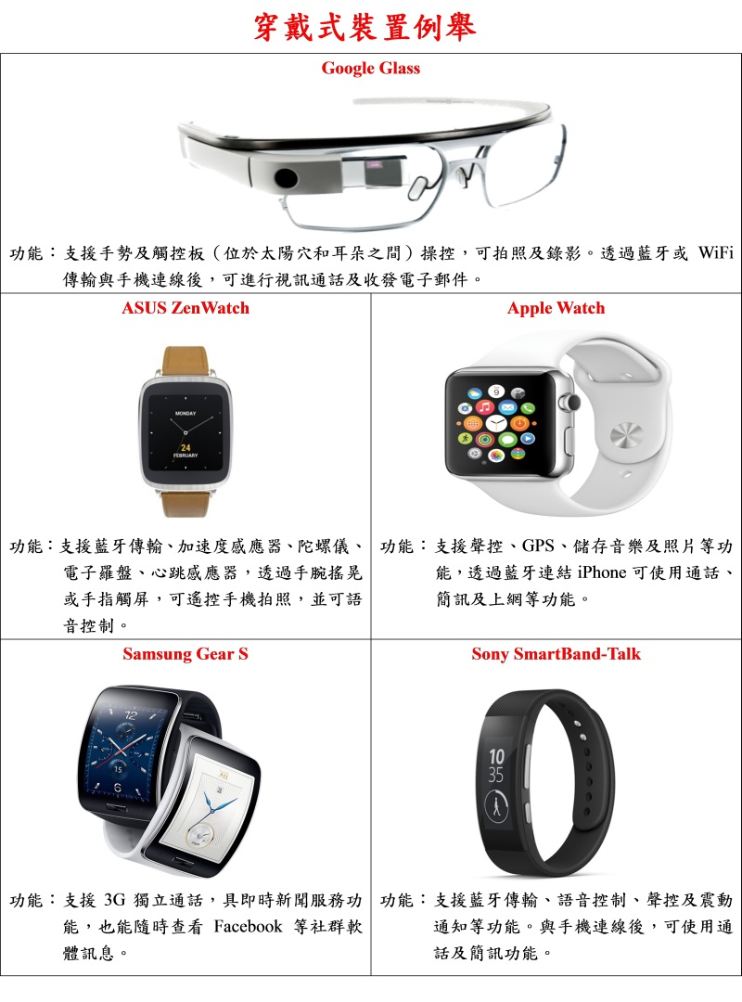
穿戴式裝置例舉

